(espacio)

Título de su Artículo en Español
(espacio)
Anónimo hasta aceptación¹, Anónimo hasta aceptación^{*2}, (...)
(espacio)
¹ Investigador/Profesor/Doctorando/ Departamento/Facultad/Universidad. Dirección – Ciudad – Sigla del Estado – País. autor1nopreencher@seuemail.com
² Investigador/Profesor/Doctorando/Departamento/Facultad/Universidad. Dirección – Ciudad – Sigla del Estado – País. autor2nopreencher@seuemail.com
(espacio)

Resumen
Aquí debe preferencialmente constar un párrafo simple con el resumen del artículo en español y se recomienda no exceder el límite de 200 palabras. No debe contener abreviaturas, notas al pie, referencias, figuras y tablas. El numeral superíndice a la derecha del nombre del autor indica la jerarquía de la autoría, ordenando la función y la dirección de contacto. El símbolo * indica cual es el autor a quien la correspondencia debe ser dirigida. Para garantizar el anonimato y la evaluación a ciegas, esta página con la lista de autores se incluirá únicamente en la versión final, después de que el trabajo haya sido aceptado para publicación. No hay problema si esta presentación inicial excede el límite de esta página. El resumen debe ser de tamaño 11, espaciado de 1.15, párrafo justificado, sangría 1.25 en primera línea.
(espacio)

Palabras llave: palabra llave1, palabra llave2 (... entre 3 y 5, preferencialmente)
(salto de página)

Title Format of your Article in English
(space)

Abstract
It is preferably a single paragraph providing a concise summary in English of the material in the paper below. It usually has less than 200 words. It must not contain abbreviations, footnotes, references to literature, figures.
(space)

Keywords: keyword 1; keyword 2 (… 3 to 5, preferably)
(page breaking)

1. Introducción
Para facilitar el trabajo de edición, todo el texto de orientación de esta plantilla se puede sustituir por el contenido de su trabajo. Para hacer la sustitución, sólo tiene que seleccionar donde el texto se pegará en esta plantilla, copiar el texto del documento de origen para ser descargado y pegarlo en el destino "sin formatear"​(mando <pegar especial> a la <texto no formateado>). Alternativamente, puede utilizar la galería de estilos de formato que se ajusta a las normas de este modelo. La fuente del texto es Verdana, tamaño 11, interlineado 1.5, párrafo justificado, sangría 1.5 en primera línea. Los títulos de cada sección deben estar en negrita, alineado a la izquierda y sin sangría en primera línea.
El nombre de los títulos de cada sección (h.e.: Introducción, Metodología Resultados y Discusión, Conclusiones / Consideraciones finales, Referencias) son sugerencias; los autores pueden seguir la nomenclatura que mejor les convenga, siempre y cuando mantenga la coherencia en la presentación.
- ​Al organizar los ítems, mantenga un espaciamiento de 1.25 a la izquierda y 1 cm a la derecha, párrafo justificado, interlineado 1.15 o 1.5.
- La numeración de los títulos y subtítulos es opcional, pero se recomienda siempre de forma secuencial.
- ​Las notas, cuando necesarias, también siguen la numeración secuencial y deben estar organizadas antes de las Referencias, al final de este documento.
- ​ No utilizar MAYUSCULAS en todo el texto, incluyendo las referencias;
- Palabras de origen extranjera o de uso no comun deben escribirse en itálico.
(espacio)
La Introducción debe contener la presentación del trabajo, la revisión de la literatura y los objetivos o preguntas propuestas para la investigación. ​Ubicar la EAD en el contexto mundial, en general, es poco relevante. Para el ámbito de la Revista deben ser evitados temas ya ampliamente conocidos y de uso común, a menos que traigan datos de referencia para los estudios inéditos.
Las Referencias, que deben seguir las normas APA Style® de la Asociación Americana de Psicología, deberán indicarse en el texto a través del sistema de llamada autor-fecha: (Lefebvre, 2008) o "según Lefebvre (2008)...". En caso de cita en los libros, se debe introducir el número de páginas (Lefebvre, 2008b, p. 132-133). Los trabajos publicados en el mismo año y por los mismos autores deberán usar las letras a, b, c, junto al año (Lefebvre, 2008b). Un tutorial sobre el uso de la APA Style® de la Universidad de Aveiro en Portugal, puede ser accesado haciendo clic aquí.
Todas las citas que tengan más de tres líneas deben reducirse a la fuente Verdana, tamaño 10, no utilizar comillas, el espacio entre las líneas es de 1,0 y debe ser aplicada sangría de 4cm.La referencia al final debe seguir el mismo formato antes mencionado (Lefebvre, 2008).
(espacio)

2. Metodología
En esta sección se deben describir los procedimientos y / o tecnologías utilizadas en la investigación.
(espacio)

3. Resultados y Discusión
Aquí es el espacio para presentar los resultados, incluyendo tablas, cuadros y figuras. Con estos datos, en esta misma sección o en otra separada, deben ser discutidos a la luz del marco teórico abordado en la introducción, los resultados obtenidos y tratar de establecer relaciones con la literatura científica del área específica en la que se plantea el estudio. Se recomienda a los autores que dialoguen con otros autores e indiquen los resultados de la búsqueda que corroboran o contradicen a los resultados presentados en este estudio.
Todas las figuras y tablas deben ser colocados en el lugar deseado a lo largo del manuscrito y deben ser numeradas en números arábicos, con sus correspondientes pies de figura y fuentes (si las hay) y un título breve.
(espacio)
3.1 Figuras y Gráficos
Los subtítulos preservan sangría de 1,25 cm y formato negrita. El tipo de letra Verdana debe utilizarse en todo el texto. Las figuras deben, preferentemente, ser insertadas en el documento con el mando <Insertar> <Imagen>. Evite copiar y pegar, ya que reduce la calidad de la impresión. La resolución de la imagen insertada debe ser alta, preferiblemente entre 200 y 300 dpi ². Las figuras deben ser preferentemente en color, pero se recomienda que sean nítidas cuando se impriman en escala de grises. Identifique cada figura y la tabla con un número secuencial. Recuerde siempre poner las unidades en los ejes de los gráficos (Figura 1).
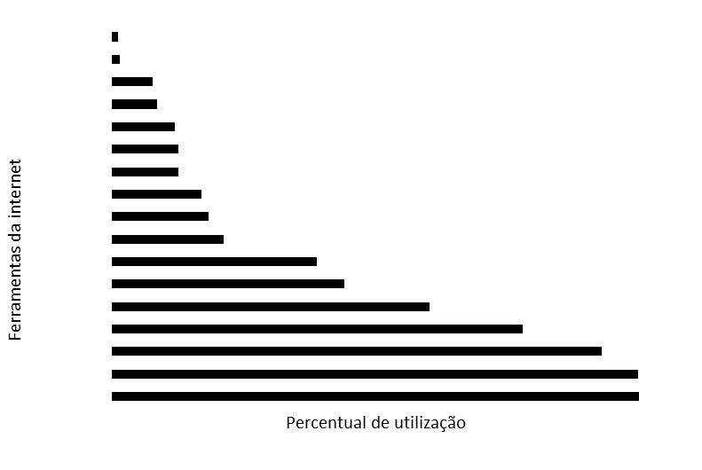
(espacio)
Gráfico 1. Los títulos deben estar bajo la imagen; las figuras deben estar numeradas y referenciadas en el cuerpo del texto.
(espacio)
(espacio)
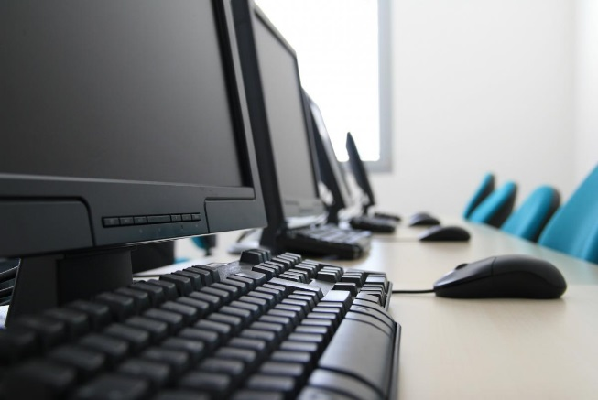
Figura 1. Ejemplo de imagen de laboratorio de informática.
Fuente: Aquí se debe poner el autor y la referencia de donde se tomó la imagen. Cuando la imagen es de los autores de los artículos, añadir texto: Imagen de los propios autores.
(espacio)
(espacio)
3.2 Tablas y Cuadros
Las tablas deben presentar informaciones de las cuales el dato numérico se destaca como información relevante. El título siempre debe estar arriba (Tabla 1).
(espacio)
Tabla 1: Los títulos de las tablas siempre son centralizados.
Línea 1/ Columna 1 | Columna 2 | Columna 3 | Columna 4
Línea 2 | Línea 1 en negrita o normal | Columna 1 en negrita o normal | Sin sangría en primera línea
Línea 3 | Fuente Verdana Cuerpo 10 | Alineamiento a la izquierda o centralizado | Alineamiento a la derecha cuando sean números
Línea 5 | El espaciamiento después del parágrafo es de 10 pt | Espaciamiento entre líneas de 1,0 pt | O espaciamiento entre líneas de 1,5 pt
Fuente: Aquí se puede poner un poco de información adicional, como referencia al lugar donde obtuvo la información de la encuesta. Trate de no exceder el ancho de la tabla y evite al máximo dejarla separada entre dos páginas.

(espacio)
(espacio)
Los cuadros son un formato alternativo para presentar los resultados, que se utilizan preferentemente en un texto descriptivo, con o sin indicaciones numéricas; están cerrados en todos sus bordes externos.
(salto de página)
Cuadro 1: Los títulos de los cuadros también son centralizados y deben terminar con puntuación.
Columna 1 | Columna 2
Aqui su dato. | Que se relaciona a este.
Otro dato. | Que señala que algo cambió o no.
Fuente: Lefebvre, 2008b.
(espacio)
(espacio)
Recursos multimedia como video y animación, entre otros, pueden estar indicados en el texto con la inclusión de un enlace a una dirección de correo electrónico externa. Para eso, basta que el autor seleccione la palabra en la que desea establecer el vínculo e introduzca su dirección de correo electrónico con la función <Insertar> <hipervínculo> disponible en el editor de texto.
(espacio)

4. Conclusión/Consideraciones Finales
En general, se recomienda de 8 a 15 páginas de texto. El tamaño del archivo debe ser de un máximo de 5 MB y el tamaño de la página debe mantenerse en A4 (diseño de página opción Márgenes Normal). La configuración de la página, las márgenes superior e inferior, a la izquierda y a la derecha, están preformateada en este archivo; se pide que no cambie. El documento puede ser entregado en formatos .doc, .docx o .rtf.
Las opiniones expresadas en los artículos publicados, así como la exactitud, la adecuación y la fuente de las citas y las referencias son de exclusiva responsabilidad de sus autores, no reflejan necesariamente la posición de la revista EAD en Foco o La Fundación CECIERJ. El permiso para el uso de las imágenes, especialmente cuando se trata de la identificación de las personas, es responsabilidad de los autores, que deben enviar una carta de autorización del uso de las mismas.
(espacio)
(espacio)

Agradecimientos
Si es necesario, indicar a las personas o instituciones que han contribuido significativamente a la ejecución del trabajo. Si hay subvenciones y becas de los organismos financiadores, los autores deben hacer referencia a la institución financiadora, el año y el número del caso a que se refiere el apoyo.
(espacio)

Nota/Notas
¹ Las notas al pie de la página son indicaciones, comentarios o adiciones introducidas en el texto por el autor. Proporcionan informaciones para comprender mejor el texto, sin interrumpir la secuencia lógica de la lectura. Se encuentran al final del texto en orden numérico.
² La resolución de las cámaras en celulares tiene aproximadamente 72 dpi, pero puede varíar significativamente.
(espacio)

Referencias
La revista EAD en Foco se basa se basa en las referencias bibliográficas de las normas establecidas por la American Psychological Association - APA Style®. Las referencias deben ser ordenadas alfabéticamente por el apellido del primer autor. En situaciones en las que no aparece la autoría, organización alfabética debe seguir el título de la obra. Los autores pueden utilizar softwares específicos para la inserción de citas y referencias, como Mendeley©, Reference Manager© o End Note©.
Cuando todas las referencias o la gran mayoría poseen más de cinco años, caracteriza una bibliografía desactualizada, o que poco se considera los avances significativos recientes en el área.
Abajo algunos de los principales ejemplos de la forma de menciones de referencias.
Artículo de periódico impreso:
Si el artículo posee un código de identificación como, por ejemplo, DOI (Digital Object Identifier), este deberá ser indicado al final de la referencia y con el hiperlink activo (subrayado en azul).
Lee, Y., Choi, J., & Kim, T. (2013). Discriminating factors between completers of and dropouts from online learning courses. British Journal of Educational Technology, 44(2), 328–337. doi:10.1111/j.1467-8535.2012.01306.x
Artículo de periódico electrónico sin DOI:
Maia, F., & Struchiner, M. (2010). Utilização dos weblogs e de comunidades do Orkut como ferramentas pedagógicas em cursos da área da saúde. Interface-Comunicação, Saúde, Educação, 14(35), 905–918. Disponible en http://www.scielo.br/pdf/icse/v14n35/2610.pdf
Libro impreso:
Fraenkel, J., & Wallen, N. (2008). How to design and evaluate research in education (7th ed., p. 704). New York: McGraw-Hill.
Capítulo de libro:
Dillenbourg, P., Baker, M. J., Blaye, A., & O’Malley, C. (1996). The evolution of research on collaborative learning. In E. Spada & P. Reiman (Eds.). Learning in Humans and Machine: Towards an interdisciplinary learning science (pp. 189 – 211). Oxford: Elsevier. Disponible en http://halshs.archives-ouvertes.fr/hal-00190626/
Tesis, disertaciones e monografías:
Almeida, O. C. de S. (2007). Evasão em cursos a distância: validação de instrumento, fatores influenciadores e cronologia da desistência. Dissertação de mestrado. Universidade de Brasília.
Trabajos presentados en eventos:
Costa, V. V., Oliveira, P. E. F., & Medeiros, M. de A. (2010). Concepções relativas à internet: investigação de professores de Química do ensino médio. In XV Encontro Nacional de Ensino de Química (XV ENEQ) (pp. 1 – 12). Brasília, DF. Disponible en http://www.xveneq2010.com.br/resumos/R1180-2.pdf
Relatórios:
Campos, M. H. R. A Universidade não será mais a mesma. Belo Horizonte: Conselho de Extensão da UFMG, 1984 (Relatório).
Dirección electrónica:
Tpack. (n.d.). In: Wikipedia. Consultado en 07 de noviembre 2014, disponible en http://pt.wikipedia.org/wiki/Tpack
Universidade de Aveiro. (2009). Referências Bibliográficas, normas e estilos manual estilo APA‐6^{ed}. Consultado en 14 de octubre de 2014, disponible en http://www.ua.pt/sbidm/biblioteca/PageImage.aspx?id=12012

